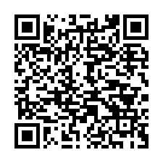
南臺學校財團法人南臺科技大學特約商店契約書
特約網頁

暖心個人獨享土雞鍋
南臺學校財團法人南臺科技大學
（以下簡稱甲方）
（以下簡稱乙方）
立契約人

茲因乙方約定甲方為特約客戶，特定本合約書共同信守，其條款如下：

- 甲、乙方合約期間分為二種，選擇如下：
「永久有效」契約，指合約簽訂後效力開始，至甲、乙方任一方提出終止為止
「年度有效」契約，指簽訂該年度(1-12月份)合約，至該年度末重新簽訂契約。

合作契約：□永久有效□＿＿＿年度有效

- 甲方優惠對象包含持有乙方學生證、教職員工證、校友證及南臺之友證者，若多人消費時僅需一人提出以上任一證明文件即可享有優惠。

- 契約內容：

(一) 優惠項目
(範例) 甲方同意乙方之員工憑識別證及優惠券至○○○消費，贈送○○○乙份等。

(二) 注意事項
(範例) 優惠券不得與其它優惠券重複使用等。

- 本特約商店契約書乙式二份，由甲方聯絡人及乙方各執乙份，以資證明。
- 本契約書如欲終止，須填具終止書乙式兩份，由甲方聯絡人及乙方各執乙份，以資證明。
- 本契約書如有未盡事宜，甲、乙雙方得隨時協商修訂之，並公告乙方同仁週知。

立契約書人：
中 華 民 國 年 月 日
甲 方

代 表 人：
地 址：
承 辦 人：
連絡電話：
傳 真：
乙 方
南臺學校財團法人南臺科技大學
代 表 人：黃玉君 主任
地 址：710台南市永康區南台街1號
承 辦 人：蔡芷綺
連絡電話：06-2533131分機1151

